**Réparation des tubes en STEP**

CATIA est un peu relou, et sur certains fichiers, il va découper la surface extérieure d’un tube en deux

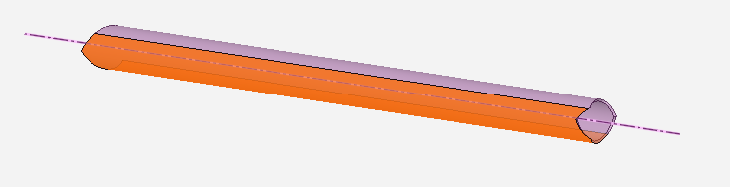

Le truc c’est que ça pose problème aux logiciels de Noel metal, qui s’occupe de la découpe laser des tubes… Du coup il faut les « réparer ».

* Regarder sur le plan « Numéros Tube Invictus » où est placé le tube que vous devez réparer.
* Ouvrez la maquette, repérez le, clic droit centrer le graphe, vous avez son nom, vous allez pouvoir l’ouvrir dans Ansys
* Ouvrir « SpaceClaim » depuis le WorkBench d’Ansys : soit depuis un ordi du H10, soit depuis la version achetée très légalement par l’EPSA.
* Une fois le logiciel ouvert, cliquer sur « Ouvrir » et sélectionner le fichier STEP du tube concerné.

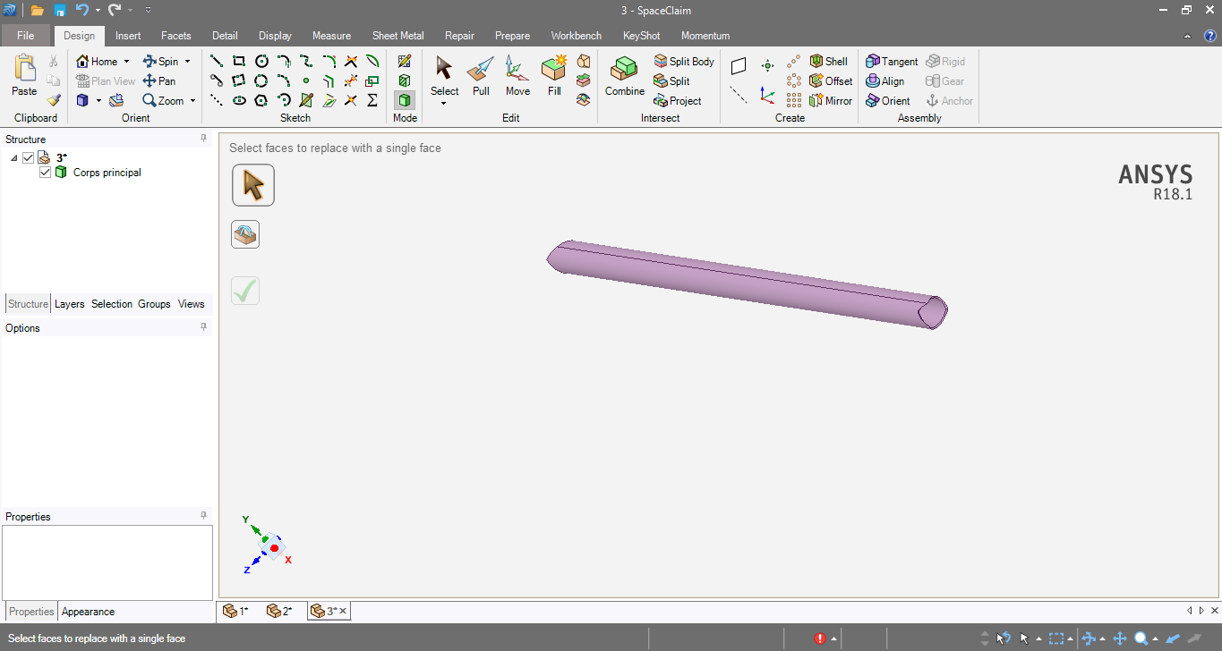

* Aller dans le menu  « REPARER »

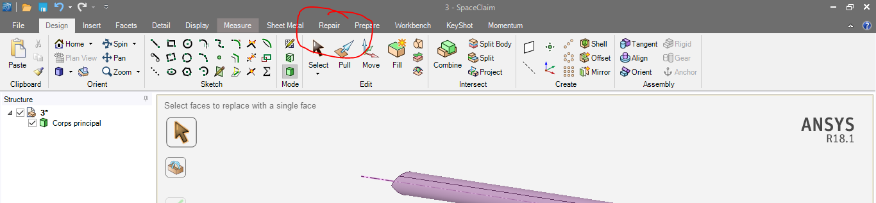

* Il faut ensuite réassembler les deux surfaces qui ont été coupées par CATIA : « merge faces »

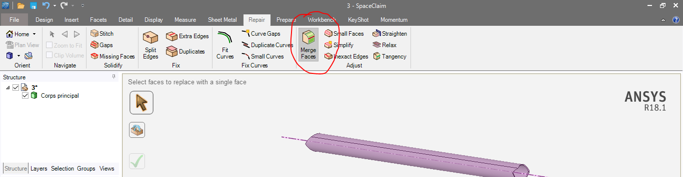

* Malheureusement, ça ne marche pas souvent comme prévu, et il faut à tâtons, à l’aide des autres icônes de cet onglet, essayer de réparer ces saletés de faces, en testant les outils possibles de réparations.   
  Souvent, l’outil « enlever les arêtes surnuméraires » fait combiner les deux faces car ils enlèvent les arêtes entre les deux faces. Néanmoins, quand on rouvre le fichier STEP, les arêtes surnuméraires ne sont pas enlevés. Mais chaque modif des autres icones de la partie Fix/Réparer et Adjust/Ajuster sont conservés, donc il faut absolument les faire.
* Ouvrir le Excel avec la liste des fichiers à réparer, cochez le tube réparé, enregistrer le dans « Tube Step réparé » avec comme nom SON NUMERO sur le plan, c’est très très important.

Si vous avez bosser sur le tube n°36 du plan, le fichier réparé devra s’appeler « 36.stp »